**Ejercicio Tablas 2.**

* Crea las tablas que se muestran en la siguiente imagen.
* Centrar las tablas respecto de la ventana del navegador y también sus contenidos dentro de cada celda.
* Separa las tablas ente si mediante un línea horizontal.
* Aplicar en las tablas un formato similar al mostrado en la imagen usando reglas CSS dentro del atributo style.
* 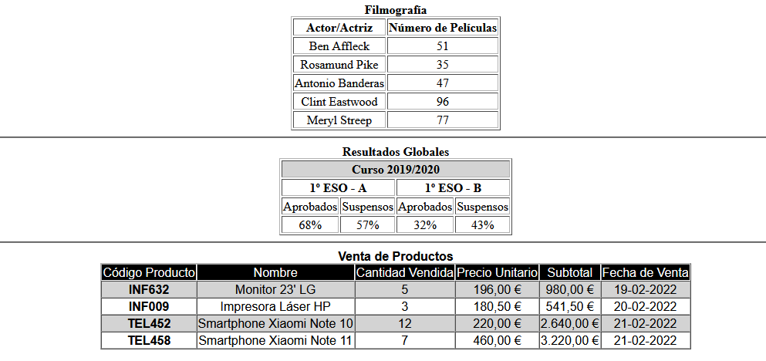En la tercera tabla usar la fuente Arial.